高二歷史科學習單 班 號

資料一 https://ppsmovie.pixnet.net/blog/post/26706961

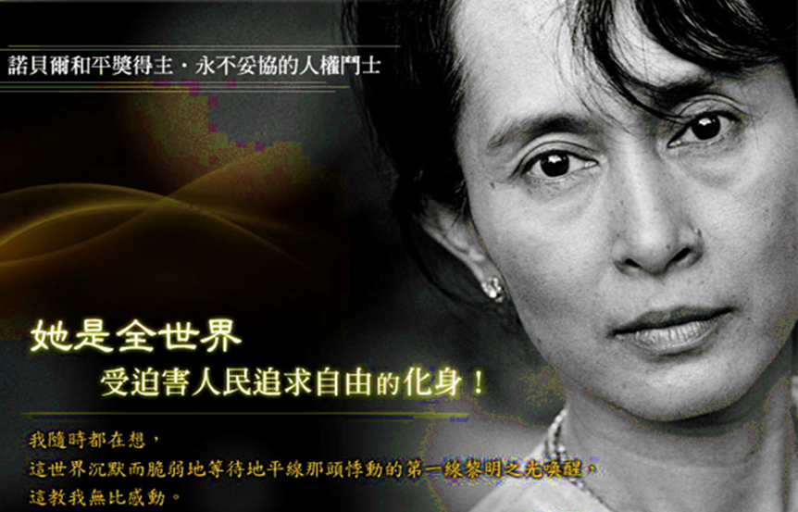

爭取民主與和平，過去20年幾乎都被緬甸軍政府軟禁

1991年獲頒諾貝爾和平獎

2010年美國《時代雜誌》名列

史上十大政治犯首位

2010年脫離軟禁被釋放

2011英國皇家國際事務研究所

年度最佳政治人物獎

資料二

2017年紐約時報報導--

「聖人」的墜落：世界是否錯看了翁山蘇姬？

2015年，當翁山蘇姬領導的黨派經選舉上台執政的時候，她被普遍描繪為某種政治聖人，一個忍受住巨大的折磨，帶領人民從獨裁走向民主的偶像；貝拉克·歐巴馬總統稱頌過她；希拉蕊·柯林頓公開與她擁抱：參議院多數黨領袖米奇·麥康乃爾曾說她比甘地更了不起。

然而在今天，當緬甸軍方對少數民族羅興亞人發動一場包含殺戮、強姦和酷刑的打壓時，翁山蘇姬作為該國事實上的領導者卻袖手旁觀，因此成了全世界批評人士的靶子。

資料三

羅興亞人種族清洗事件越演越烈，2017年10月3日英國牛津市議會對翁山蘇姬消極無作為的態度感到失望，撤銷1997年頒給她的牛津自由獎。

其後，愛爾蘭都柏林市撤回頒給她的都柏林自由獎；英國公共服務業總工會榮譽會員、牛津市榮譽市民；美國大屠殺紀念館埃利·威塞爾人權獎；愛丁堡市榮譽市民；加拿大榮譽公民和國際特赦組織良心大使獎等榮譽，一一被撤銷。

1.美國參議院多數黨領袖米奇·麥康乃爾說「翁山蘇姬比甘地更了不起」，查閱兩人的生平，他們有何共同點，以至於米奇將他們相提並論？

2.從資料可以看出「羅興亞人事件」讓翁山蘇姬的國際形象大傷，請簡述此事件。此事件之所以發生，與哪些因素有關？

3. 2020年11月，緬甸舉行2015民主化後的第二次大選，國務資政翁山蘇姬政府再度執政。顯見羅興亞穆斯林危機雖重創她在海外的聲譽，緬甸國內仍視她為英雄。但國際媒體卻質疑這場選舉的可信度，請蒐集其相關資料，說明其備受質疑的原因。

4.對於翁山蘇姬看似前後態度不一的作為，你的看法為何？請簡述理由。